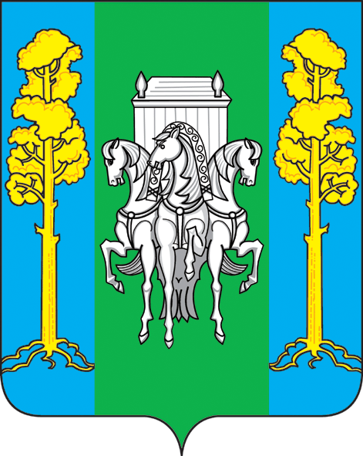

СОВЕТ ДЕПУТАТОВ
ЧЕРНОВСКОГО СЕЛЬСКОГО ПОСЕЛЕНИЯ
БОЛЬШЕСОСНОВСКОГО МУНИЦИПАЛЬНОГО РАЙОНА
ПЕРМСКОГО КРАЯ
(IV созыва)

РЕШЕНИЕ № 15
09 июня 2017г с. Черновское

«О внесении изменений и дополнений
в Устав Черновского сельского поселения Большесосновского муниципального района Пермского края»

В целях приведения Устава Черновского сельского поселения Большесосновского муниципального района, Пермского края, принятого решением Совета депутатов Черновского сельского поселения № 19 от 15 апреля 2013 года, в соответствие с действующим законодательством Российской Федерации и статьей 25 Устава Черновского сельского поселения, Совет депутатов Черновского сельского поселения РЕШИЛ:
1. Внести в Устав Черновского сельского поселения следующие изменения и дополнения:
1) часть 1 статьи 4 дополнить пунктом 14 следующего содержания:
«1) осуществление мероприятий в сфере профилактики правонарушений, предусмотренных Федеральным законом "Об основах системы профилактики правонарушений в Российской Федерации.»;
2) часть 5 статьи 6 изложить в следующей редакции:
«5. Гражданин, достигший на день голосования возраста 18 лет и проживающий на территории поселения, имеет право голосовать на референдуме. Гражданин, который достигнет на день голосования 18 лет, вправе участвовать в предусмотренных законом и проводимых законными методами других действиях по подготовке и проведению назначенного референдума. До назначения референдума в действиях по подготовке и проведению референдума имеет право принимать участие гражданин Российской Федерации, достигший возраста 18 лет.»;
3) в части 3 статьи 11 пункт 1 изложить в следующей редакции:
«1) проект устава Черновского сельского поселения, а также проект муниципального нормативного правового акта о внесении изменений и дополнений в данный устав, кроме случаев, когда в устав сельского поселения вносятся изменения в форме точного воспроизведения положений Конституции Российской Федерации, федеральных законов, конституции (устава) или законов Пермского края Российской Федерации в целях приведения данного устава в соответствие с этими нормативными правовыми актами;»;
4) часть 5 статьи 19 изложить в следующей редакции:
«5. Глава Черновского сельского поселения должен соблюдать ограничения, запреты, исполнять обязанности, которые установлены Федеральным законом от 25.12.2008 № 273-ФЗ «О противодействии коррупции», Федеральным законом от 03.12 2012 № 230-ФЗ «О контроле за соответствием расходов лиц, замещающих государственные должности, и иных лиц их доходам», Федеральным законом от 07.05.2013 № 79-ФЗ «О запрете отдельным категориям лиц открывать и иметь счета (вклады), хранить наличные денежные средства и ценности в иностранных банках, расположенных за пределами территории Российской Федерации, владеть и (или) пользоваться иностранными финансовыми инструментами.»;
5) часть 7 статьи 19 изложить в следующей редакции:
«7. В случае досрочного прекращения полномочий главы Черновского сельского поселения либо применения к нему по решению суда мер процессуального принуждения в виде заключения под стражу или временного отстранения от должности его полномочия временно исполняет заместитель главы администрации Черновского сельского поселения.»;
6) второе предложение часть 2 статьи 25 изложить в следующей редакции:
«Не требуется официальное опубликование (обнародование) порядка учета предложений по проекту муниципального правового акта о внесении изменений и дополнений в устав Черновского сельского поселения, а также порядка участия граждан в его обсуждении в случае, когда в устав Черновского сельского поселения вносятся изменения в форме точного воспроизведения положений Конституции Российской Федерации, федеральных законов, конституции (устава) или законов Пермского края в целях приведения данного устава в соответствие с этими нормативными правовыми актами.».
2. Направить настоящее решение для государственной регистрации в Управление Министерства юстиции Российской Федерации по Пермскому краю в течение 15 дней со дня его принятия.
3. Настоящее решение подлежит официальному опубликованию после его государственной регистрации и вступает в силу после его официального опубликования.

Председатель Совета депутатов
Черновского сельского поселения (глава поселения) С.М. Кулаков

